特急

天津市发展和改革委员会文件

津发改投资〔2016〕863号

关于调整分解国家发展改革委
重点流域水污染防治2016年中央预算内
投资计划的通知

滨海新区发展改革委、蓟县发展改革委：
按照《国家发展改革委关于下达重点流域水污染防治2016年中央预算内投资计划的通知》（发改投资〔2016〕1067号）要求，日前我委下发了《转发国家发展改革委关于下达重点流域水污染防治2016年中央预算内投资计划的通知》（津发改投资〔2016〕475号）。由于北塘再生水厂项目资金缺口较小，无法全部承接2000万中央预算内资金，为保证中央预算内资金使用效率，经与国家发展改革委地区司沟通衔接，增补于桥水库北岸渔阳镇污水管网工程。现将《转发国家发展改革委关于下达重点流域水污染防治2016年中央预算内投资计划的通知》（津发改投资〔2016〕475号）所下达的投资计划进行调整分解。具体情况如下：
北塘再生水厂项目，总投资11299万元，2016年投资计划2843万元，中央预算内投资支持900万元。
于桥水库北岸渔阳镇污水管网工程，总投资3896万元，2016年投资计划3000万元，中央预算内资金支持1100万元。
接文后，请你委抓紧按照确定的项目补助限额将中央预算内投资安排至具体项目，推进项目进度，避免形成沉淀资金。同时，落实监督管理责任，强化项目实施监管，严格建设资金管理，加强竣工验收管理，确保项目按期建成，发挥效益。

附件：天津市2016年重点流域水污染防治中央预算内投资分解计划表

2016年9月12日
（此件主动公开）

附件
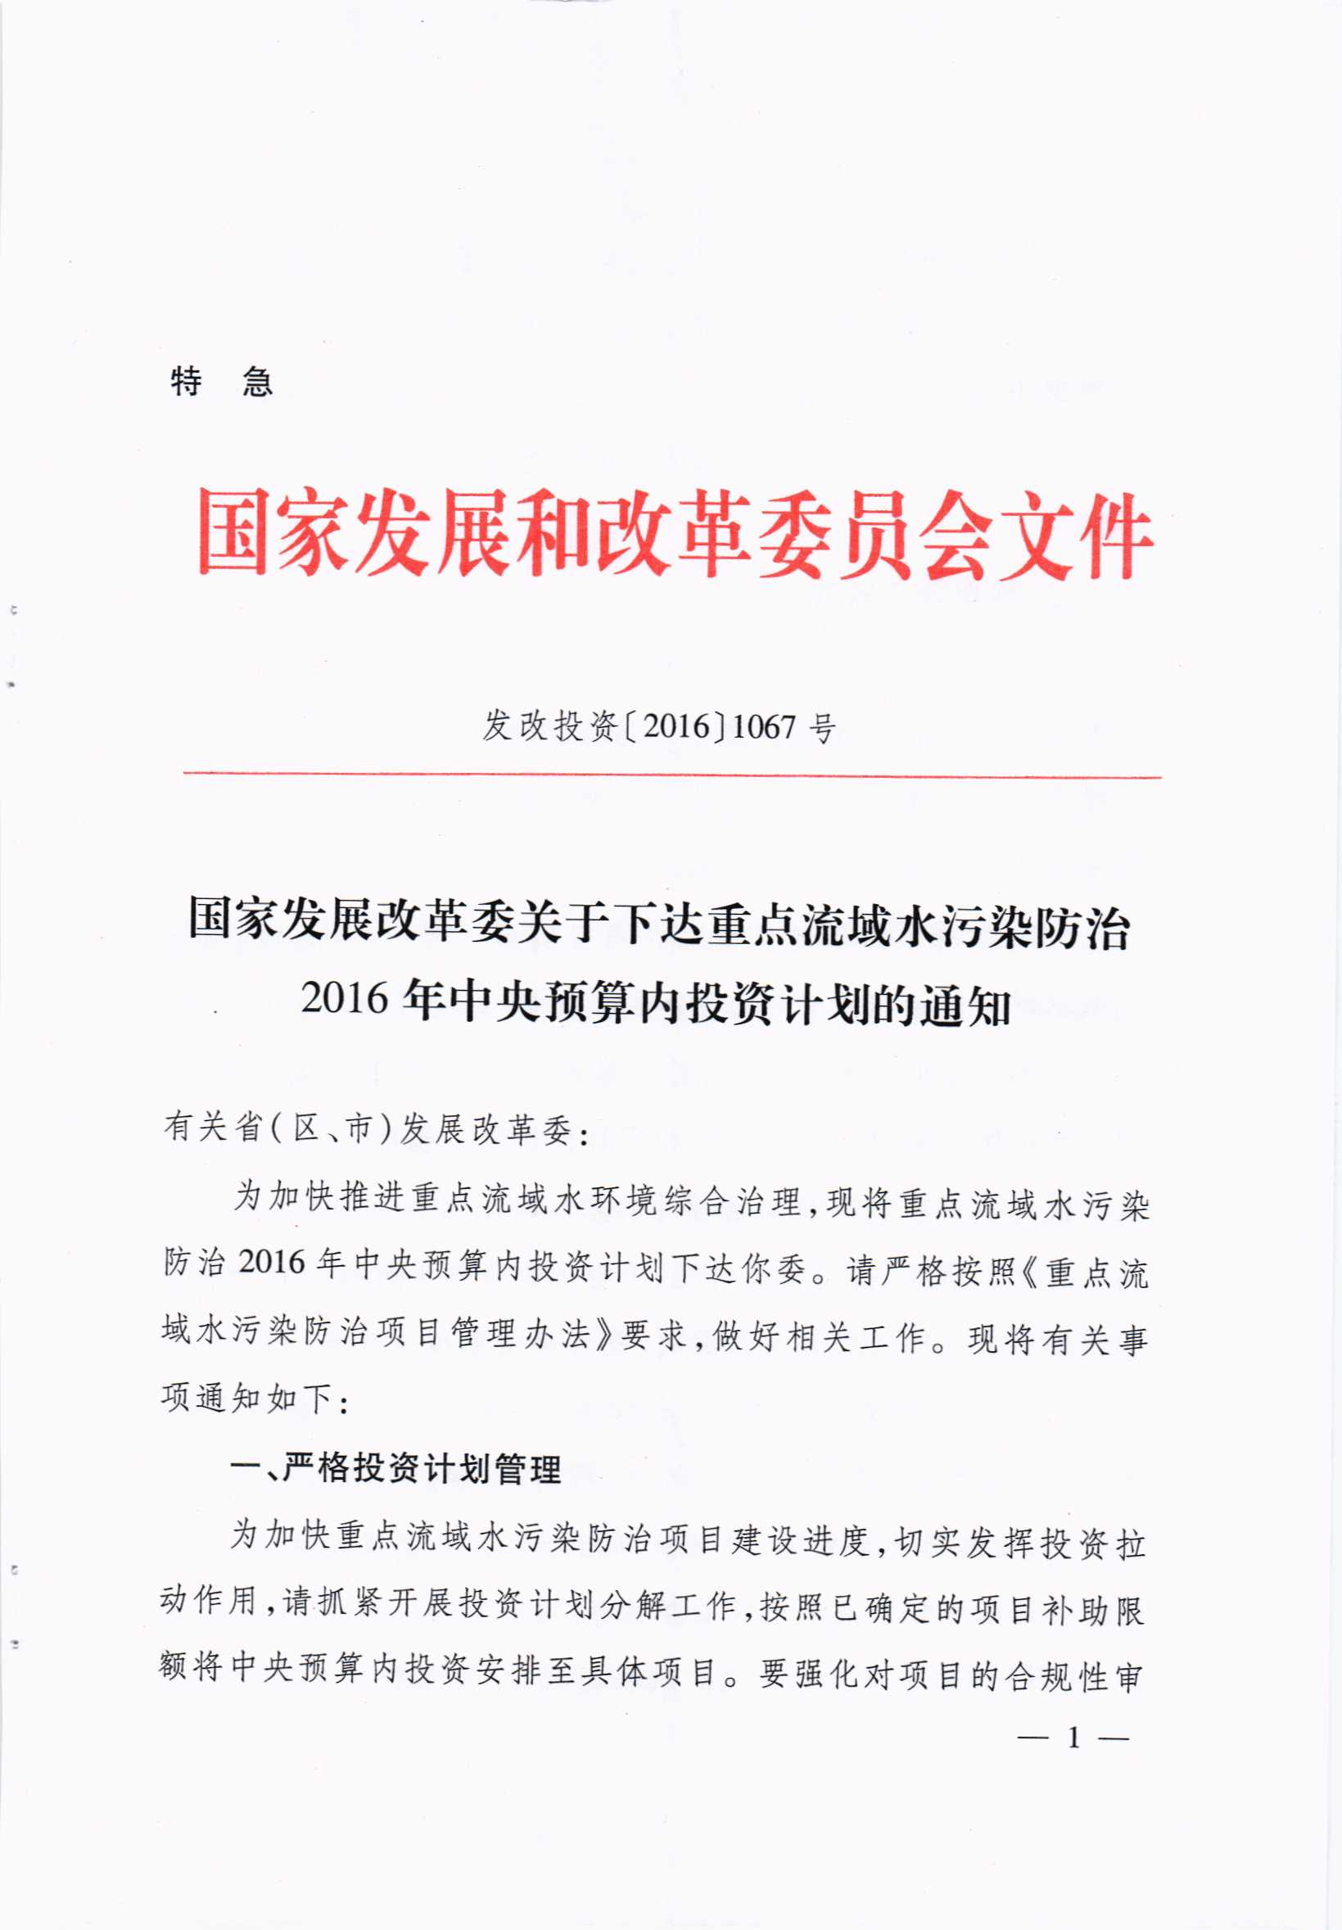

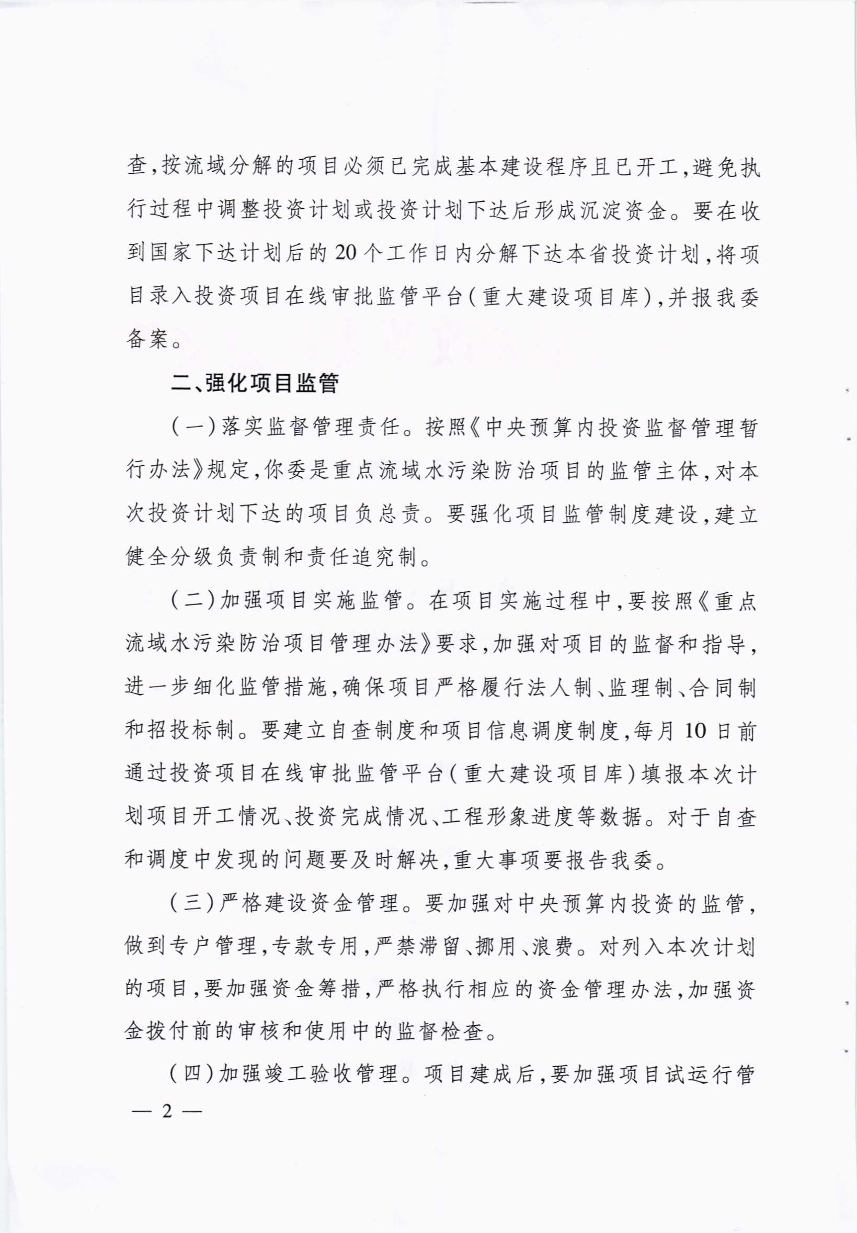
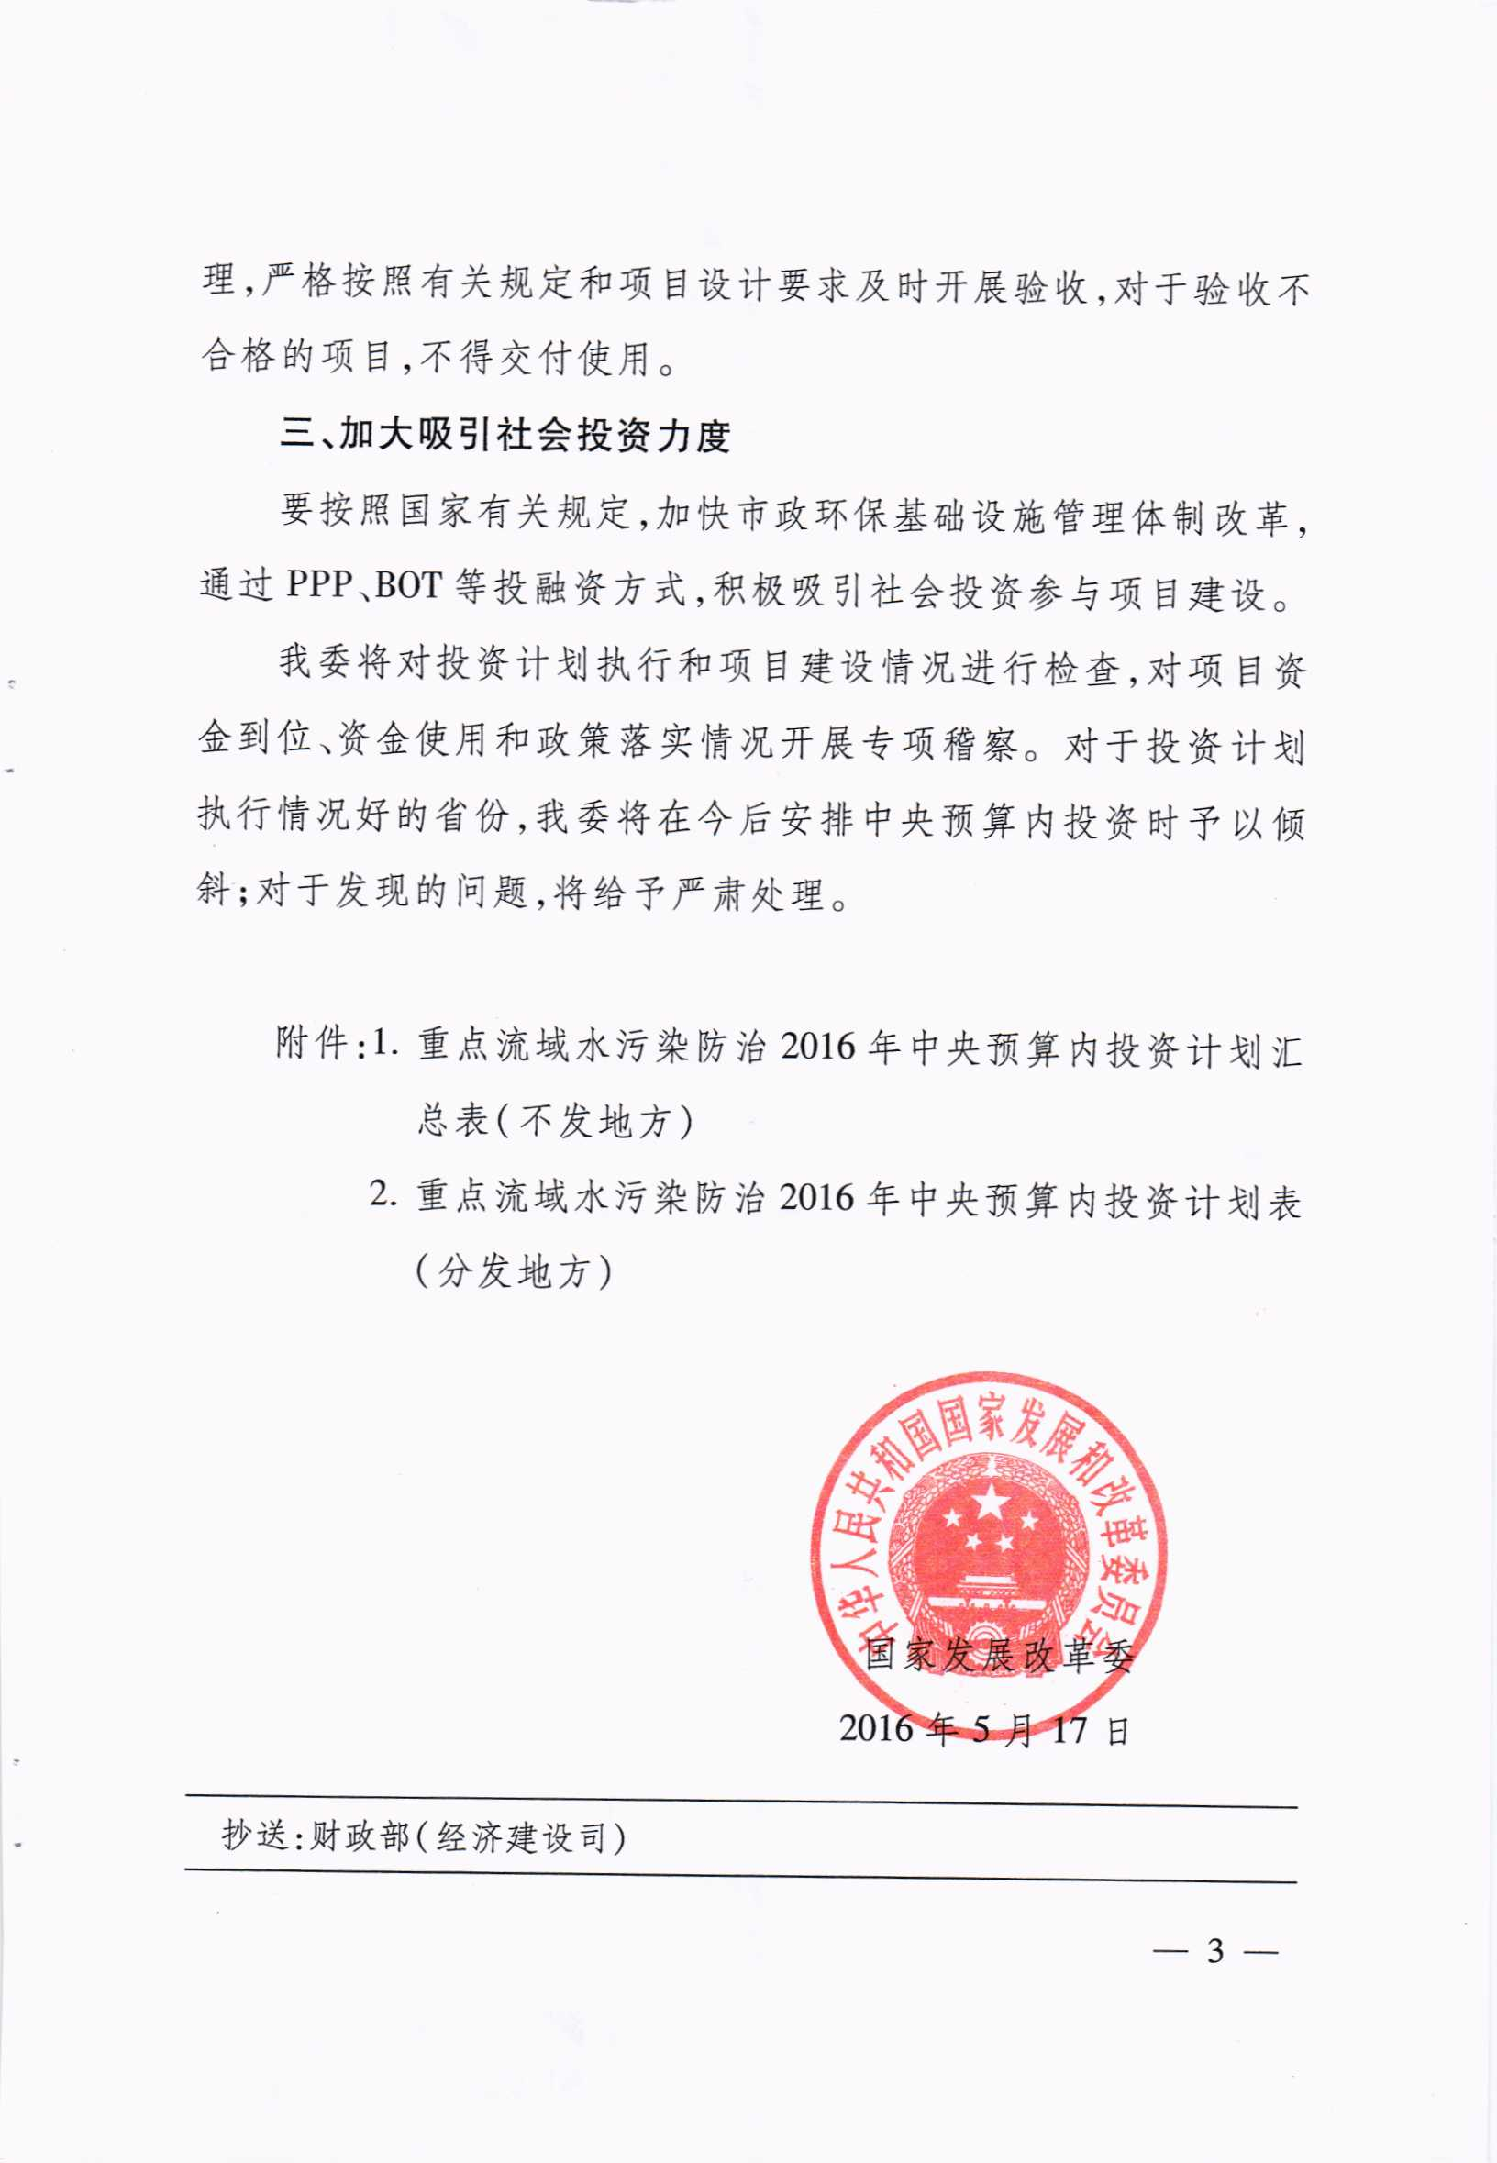
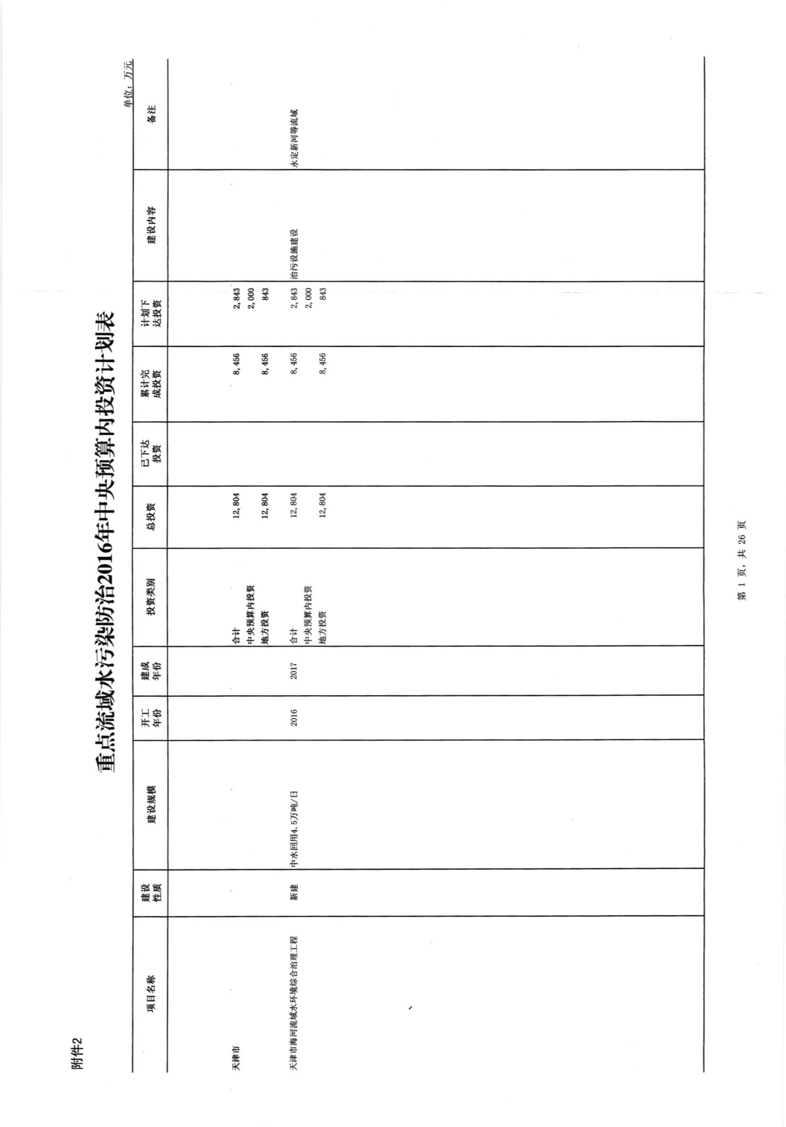

天津市发展和改革委员会办公室 2016年9月12日印发


